Sommaire :

Partie I : Initialisation

1. Initialisation de Tesseract (Pages 2 à 5)
2. Initialisation de Poppler (Pages 6 à 8)

Partie II : Le Traitement

1. La Gestion des Fichiers (Pages 9 et 10)
2. Le Menu

(Pages 11 et 12)

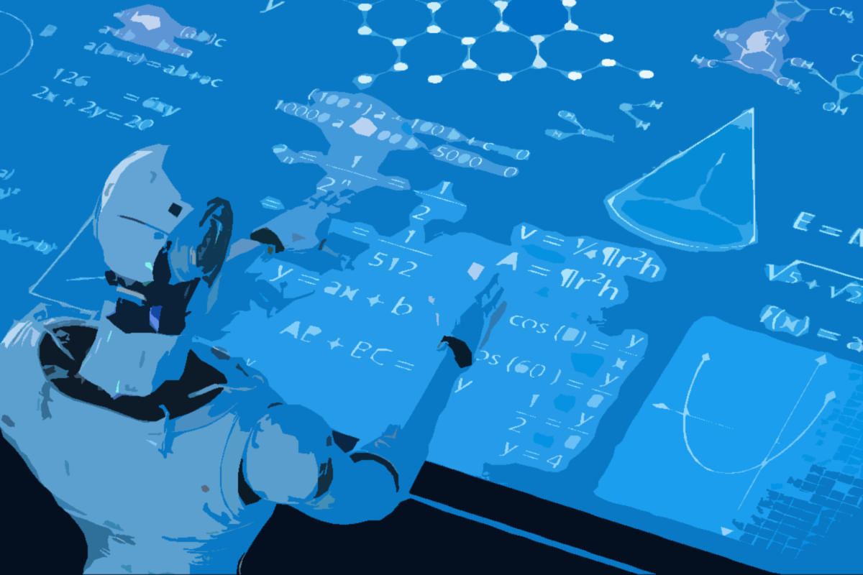

Première Partie :

1. Initialisation de Tesseract

Le programme à besoin de 2 éléments extérieur pour Fonctionner : Tesseract et Poppler

Lorsque on ouvre le Programme : 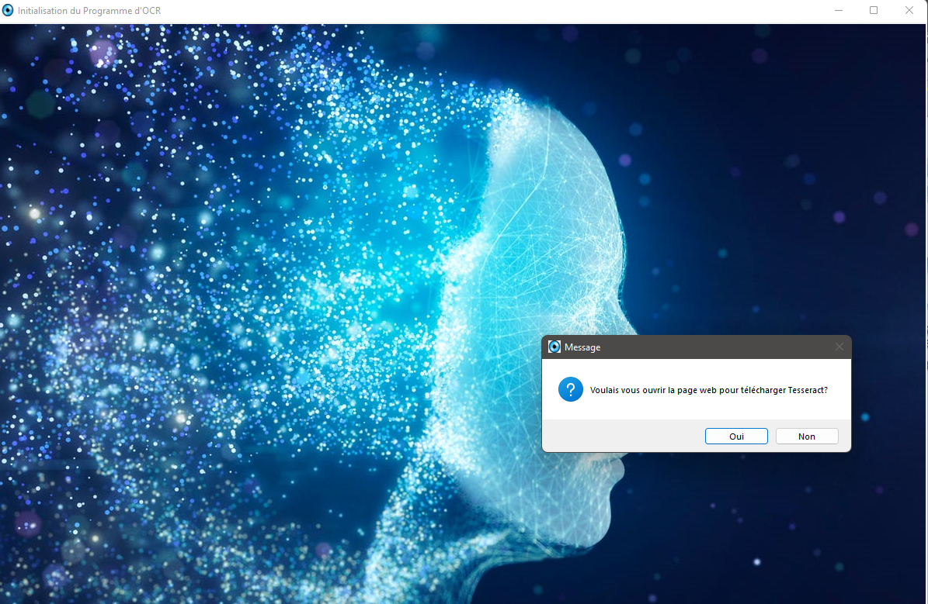

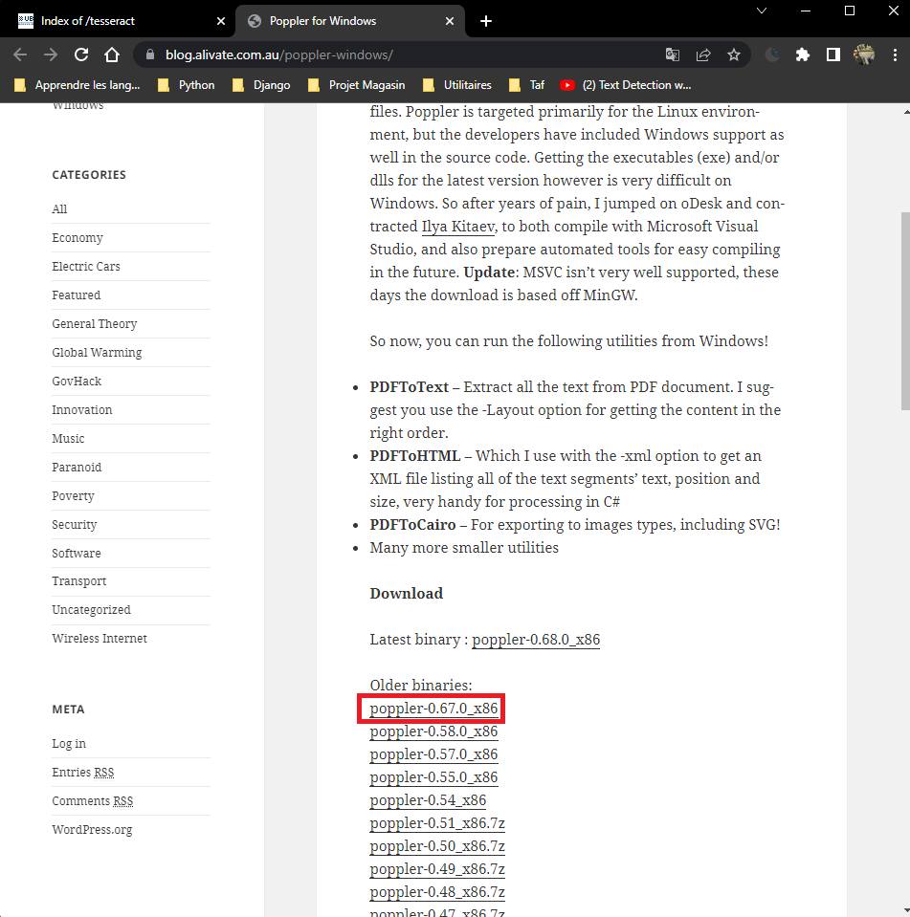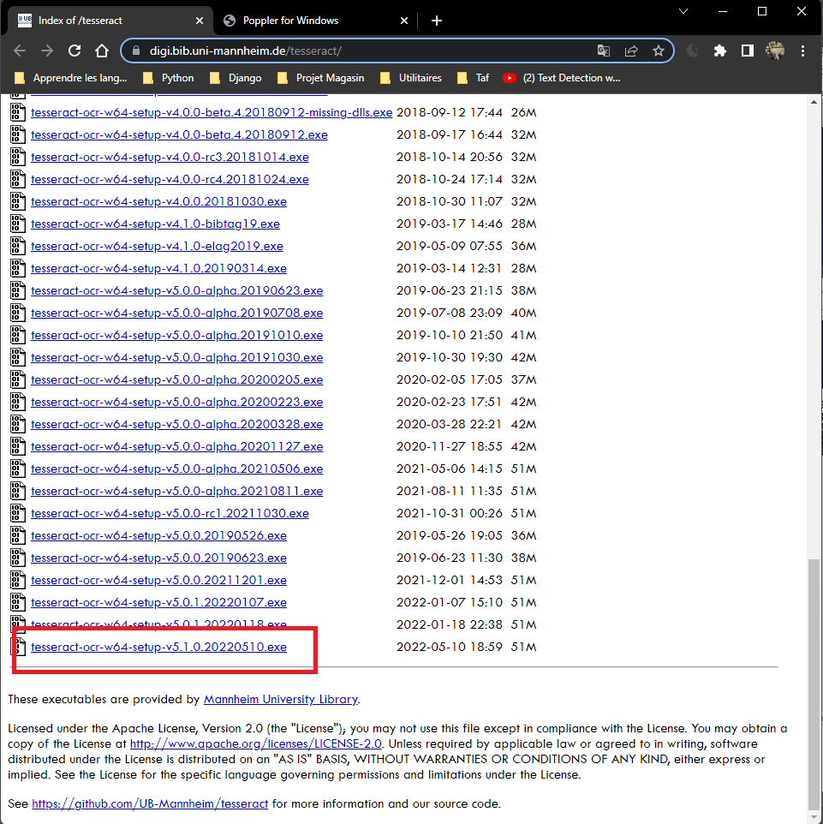Le programme vous demande si vous avez besoin des liens. Si c’est la première fois que le programme se trouve sur votre ordinateur, cliquez sur ‘Oui’ :

Sur les deux pages Web qui vont s’ouvrir, vous devez télécharger les deux liens les plus récents (Le dernier lien en bas de la page pour Tesseract et le premier lien pour Poppler)

Une fois que cela est fait, lors de l’installation de Tesseract puis Poppler par la suite, il va falloir cliquer sur l’installateur de Tesseract et ce message d’erreur devrais s’afficher :

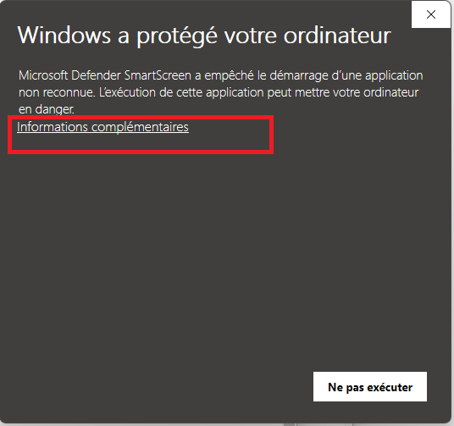

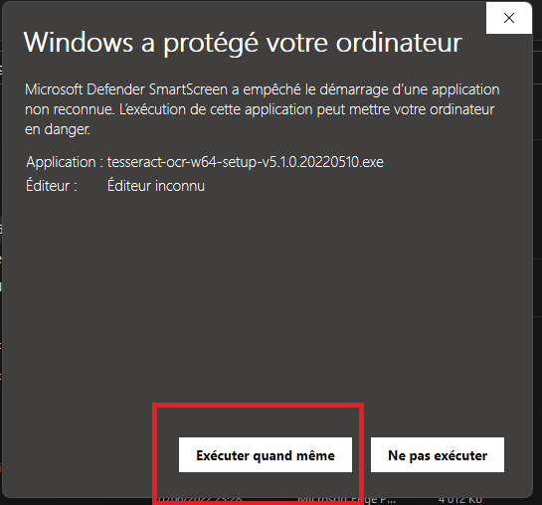 Cliquer où il y a le cadre rouge

Vous obtiendrez le bouton ‘Exécuter’ quand même

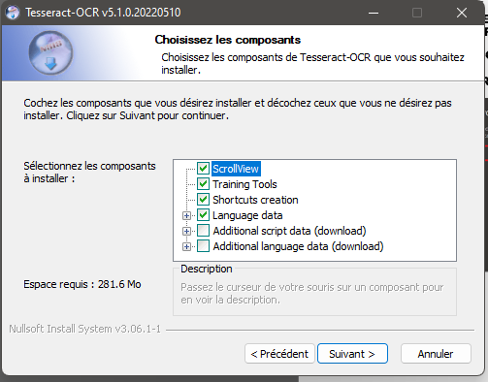 Et vous pourrez cliquer dessus

ICI vous n’aurez qu’à faire suivant jusqu’à cette page :

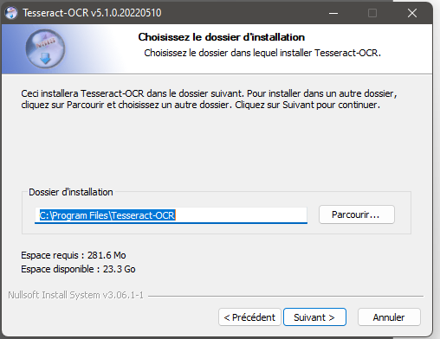

Modifier les variables d’environnement :

Ici Il faut impérativement Copier (Ctrl/C) le lien avant de continuer et finaliser l’installation car on va le Réutiliser.

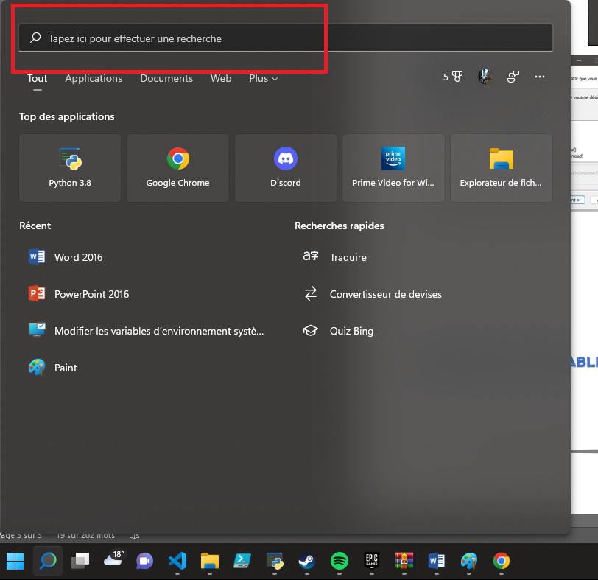

Vous devez rechercher sur la barre de recherche Cortana le terme ‘Modifier les variables d’environnement système’ pour y ajouter le lien de Tesseract et Poppler par la suite

Vous pouvez cliquer sur le logo ci-dessous

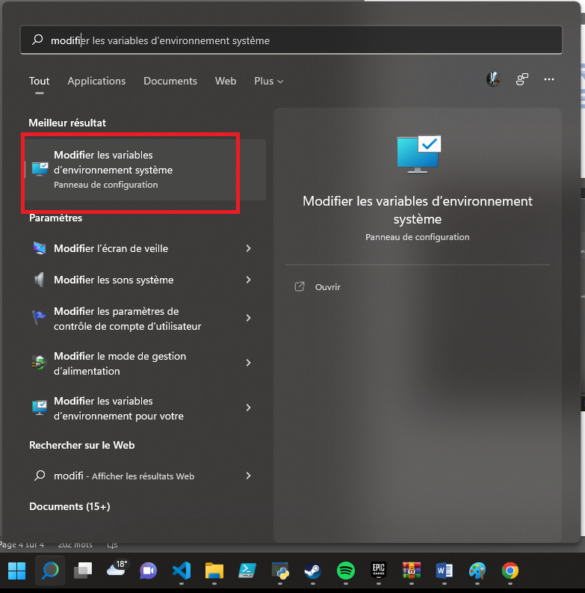

Vous arriverez sur cette page où il faudra cliquer sur le bouton encadrer ci-dessous

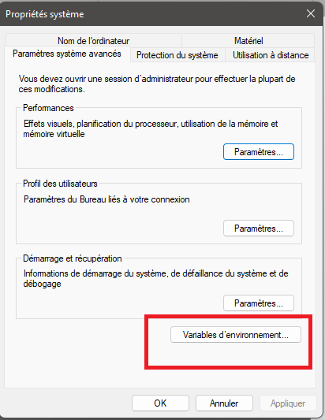

Puis double Cliquez sur ‘Path’

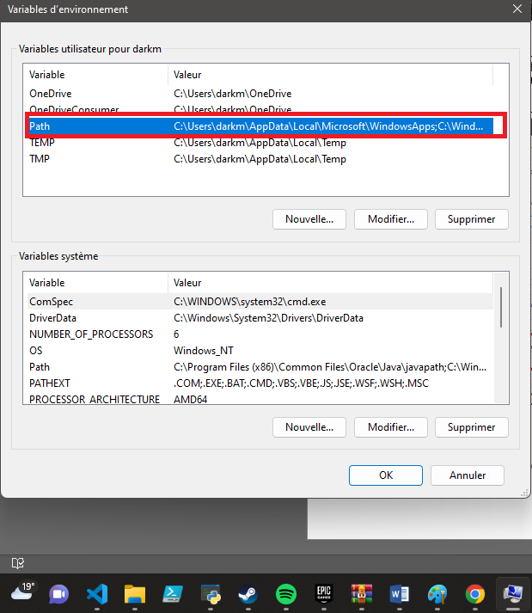

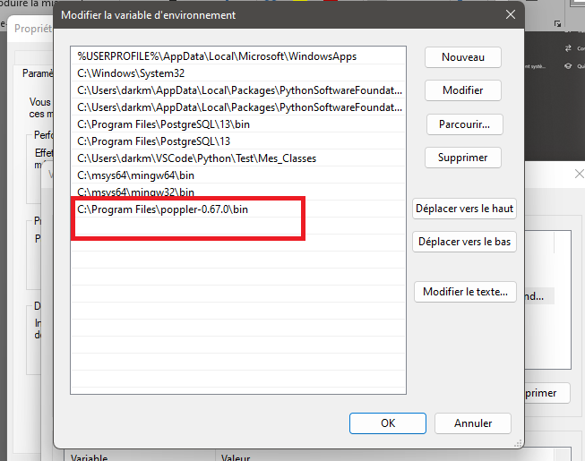

Enfin Collez (Ctrl/V) le lien du Dossier Tesseract à la fin de la Liste mais ne fermer pas la page car il va falloir faire de même pour ‘Poppler’

Première Partie :

1. Initialisation de Poppler :

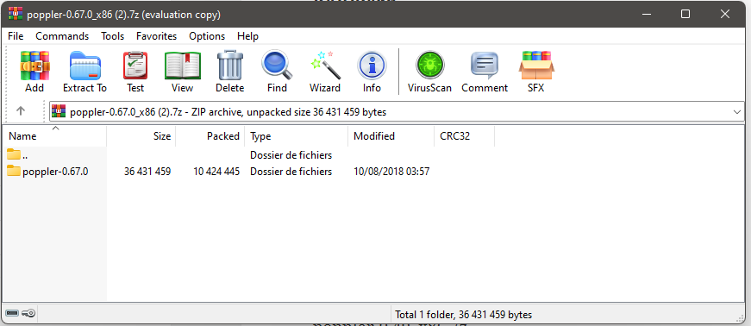

ICI il vous suffira de Copiez\Coller (Ctrl/C + Ctrl/V) le fichier présent dans votre Disque Dur ‘C ’ Dans le fichier Programmes ou dans vos Documents peu importe il faut juste pouvoir le retrouver.

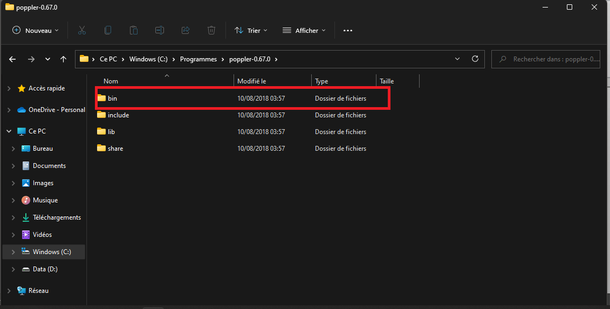

Puis il vous faudra retrouver le fichier, entrer dedans, puis double cliquer sur le fichier nommé : ‘bin’ à l’intérieur

Clique droit en haut sur le chemin d’accès au fichier afin de le copier (Ctrl/C)

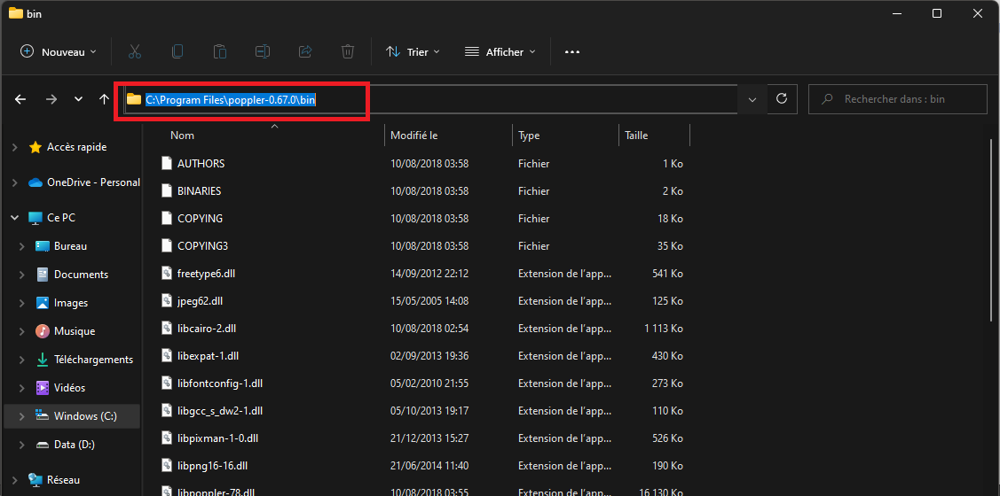

Et Venir Coller (Ctrl/V) le lien dans le ‘Path’ du Fichier ‘Modifiez les variables d’environnement Système’ ouvert précédemment ( Si vous ne l’avez pas ouvert, je vous renvoie à la partie Précédente)

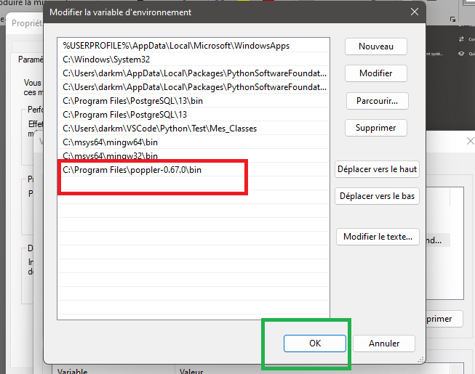

Vous pouvez désormais revenir sur le Programme et initialiser les liens que vous venais de configurer,

Rassurez-vous, c’est la seule tâche compliquer, et vous n’avez à le faire qu’une seule fois

Puis cliquez sur ‘OK’ Partout en bas des pages pour toutes les fermer en gardant vos modifications

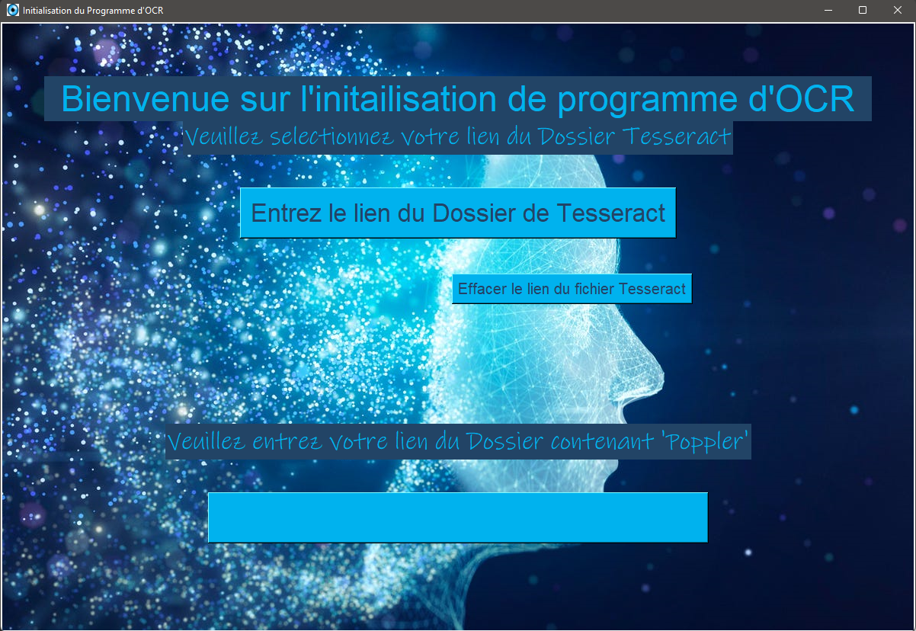

Attention à bien sélectionner le Fichier ‘Bin’ de Poppler sinon le lien ne pourra pas être entrer

Partie II : Le Traitement

1. La Gestion des Fichiers

Tous les boutons dans le corps de Programme interagissent avec des fichiers.

Si vous avez lu le Fichier intitulé ‘Marche à Suivre’, Vous savez que vous pouvez cliquer sur le bouton du bas sans risquer de perdre des données avant le traitement mais attention, le bouton principal agis de tel manière :

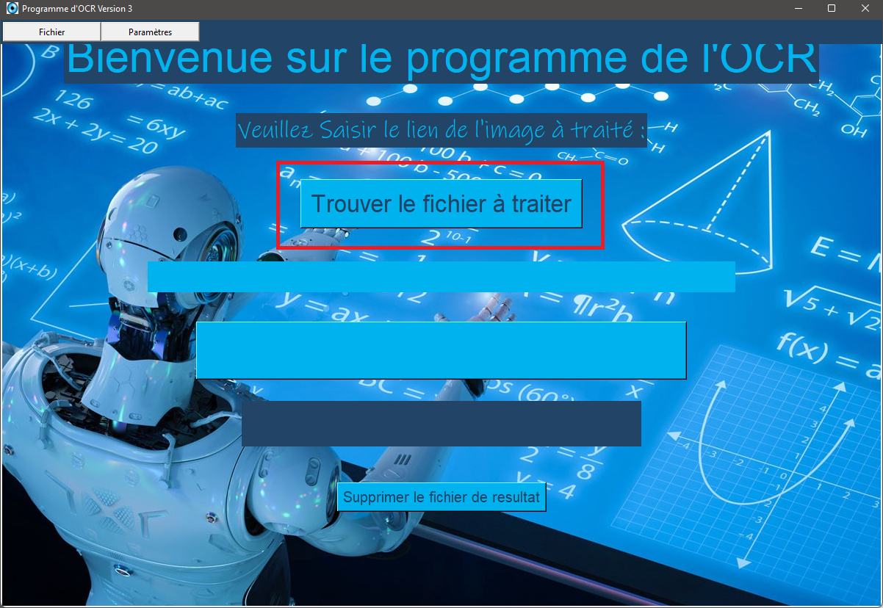

Si vous n’avez jamais utilisez le programme, vous sélectionner le fichier à traiter et celui-ci s’enregistre pour la fois suivante

La fois suivante, vous avez deux possibilité :

Soit garder le lien précédent et le programme s’exécutera lorsque vous cliquerais sur ‘oui ‘.

Soit vous souhaitais changer le lien (Attention, il sera perdu et vous devrai en paramétrer un, sauf si vous voulais le récupérer en cliquant sur le menu et ouvrez l’historique.)

Vous devrais recliquer sur le bouton principal afin de sélectionner à nouveau un lien à traiter

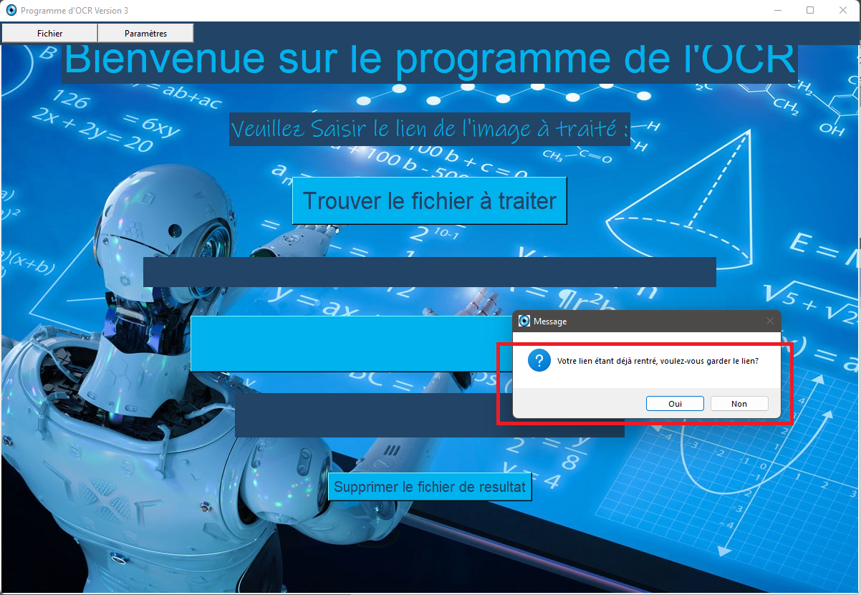

1. Le Menu

Enfin, nous en arrivons au Menu en haut du Programme, il a plusieurs fonctionnalités à manipuler avec précaution

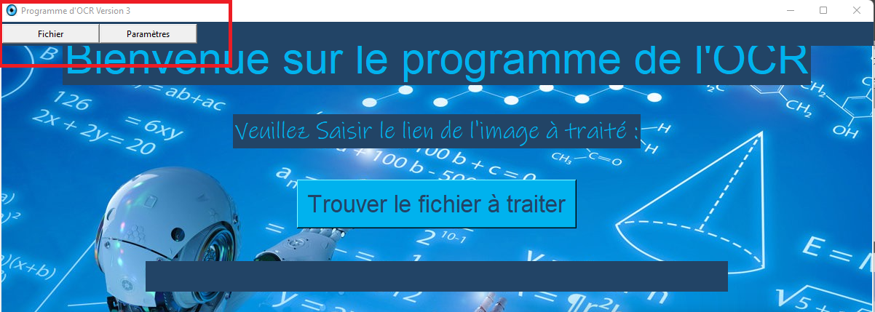

La partie « Fichier » :

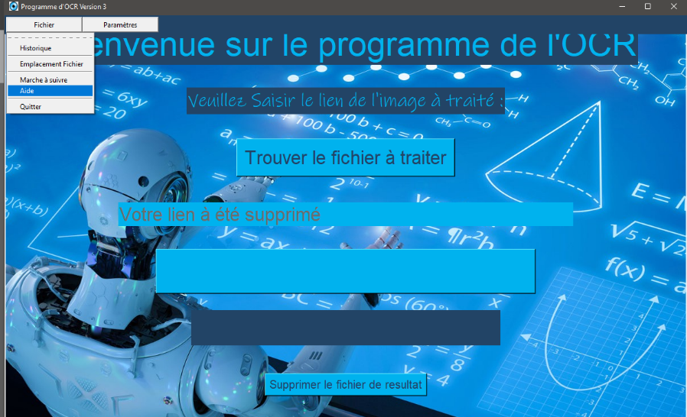

Cette partie vous aide :

L’historique sert à vous redonner le lien précédemment utilisé.

Emplacement du fichier à directement interagir avec les fichiers s’utilise le code source du programme. Evité de déplacer un fichier car il faudrait réinstaller le programme.

Cette fonction est surtout là pour que vous puissiez ouvrir le Résultat du traitement plus tard.

Enfin, il y a le lien vers ce Fichier, Directement le fichier du résultat et enfin le fichier de la marche à suivre.

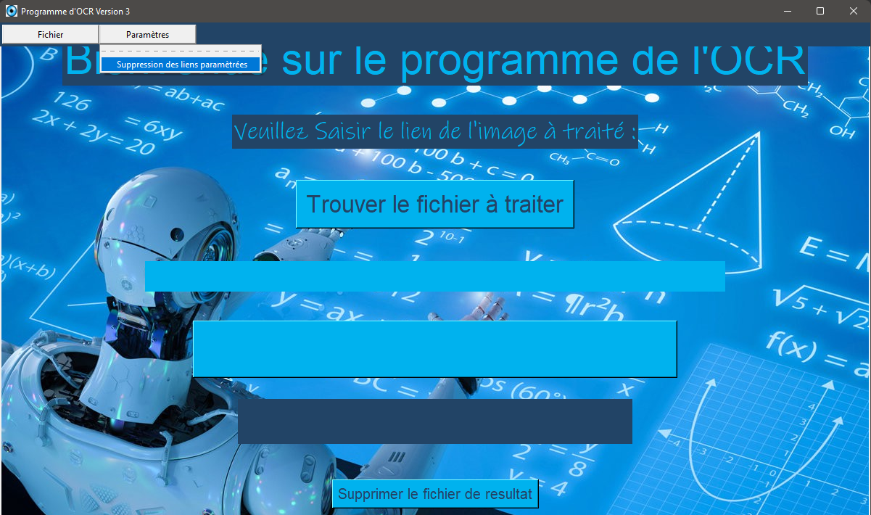

Enfin, cette partie du menu est à utiliser quand qu’à d’Urgence puisqu’elle supprime tous les liens enregistrer par le programme et lors de la prochaine ouverture, vous devrais refaire l’initialisation du programme.

Cette partie est utile en cas de déplacement des fichiers du programme ou de désinstallation de celui-ci